# 新增：

* 1. 單位代號

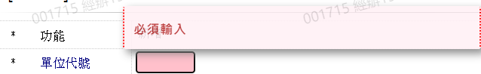

* 1. 單位名稱

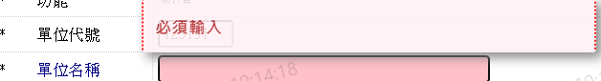

* 1. 區部代號



4.區部名稱

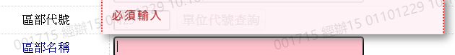

5.部室代號

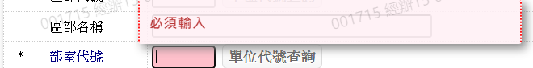

6.部室名稱

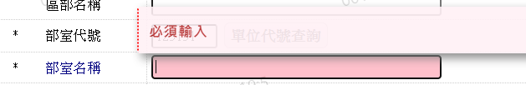

7.單位主管代號

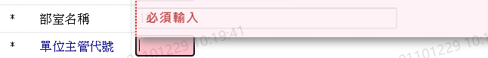

8.區部主管代號



9.部室主管代號

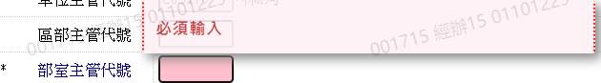

10.啟用記號

